*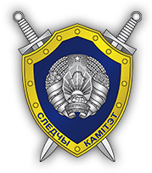***Управление Следственного комитета**

**по Витебской области**

**проводит отбор абитуриентов на условиях целевой подготовки в интересах Следственного комитета на юридические факультеты**

**УО «Витебский государственный университет имени П.М.Машерова»**

**и УО «Полоцкий государственный университет имени Евфросинии Полоцкой»**

Кандидатами могут стать юноши и девушки:

* которым в 2025 году исполняется (либо уже исполнилось) 17 лет,
* получающие (получившие) общее среднее, профессионально-техническое либо среднее специальное образование,
* не имеющие по состоянию здоровья противопоказаний для прохождения срочной военной службы (для юношей), годных по состоянию здоровья для поступления на условиях целевой подготовки (прохождение военно-врачебной комиссии).

МЫ ПРЕДЛАГАЕМ:

* бесплатное высшее юридическое образование (срок обучения – 4 года);
* по окончании обучения – присвоение квалификации «юрист» и специального звания «лейтенант юстиции», гарантированное трудоустройство в подразделения Следственного комитета г. Витебска и Витебской области;
* социальную защиту, предусмотренную законодательством для сотрудников Следственного комитета и членов их семей (государственное страхование и медицинское обслуживание, возможность получения арендного жилья и перспектива строительства собственного жилья с использованием льготного кредита).

ЧТОБЫ СТАТЬ СТУДЕНТОМ юридического факультета необходимо**:**

* лично до 15 апреля 2025 года обратиться в Верхнедвинский районный отдел Следственного комитета (контактные телефоны: 8 (02151) 67747, 67783,  
  адрес: ул. Советская, д. 170, г. Верхнедвинск (бывшее административное здание Верхнедвинской таможни, вход с левой стороны), где пройти собеседование и подать заявление;
* 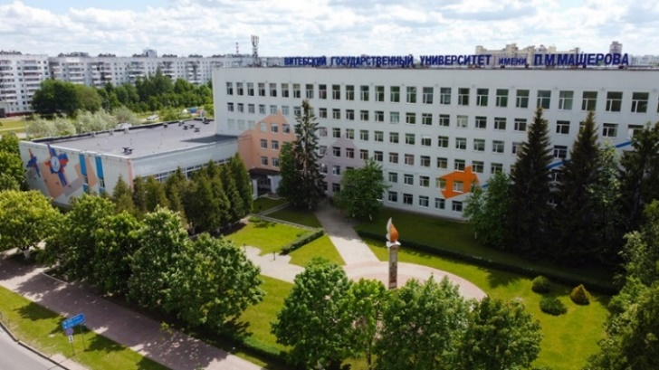пройти в установленном порядке изучение и проверку, предусмотренные для кандидатов, поступающих на условиях целевой подготовки в интересах Следственного комитета;
* пройти военно-врачебную комиссию.

Абитуриенты зачисляются на дневную форму

обучения по конкурсу на основе общей суммы

баллов по результатам:

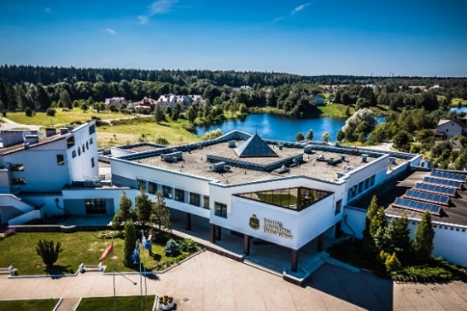- среднего балла аттестата об образовании;

- внутреннего вступительного испытания

в УВО по предмету «Обществоведение».

По вопросам поступления можно обращаться

и в УСК по Витебской области

адрес: г. Витебск, пр-т Московский, д. 51А,

тел. 8 (0212) 46 23 26, 8 (029) 899 74 25